**El rincón del foráneo**

**Reporte de uso de software colaborativo**

## **Introducción**

En este documento se describirán detalladamente todo el software el cual fue utilizado para la realización del documento, aunque tenemos comunicación todos los días mediante nuestras clases decidimos utilizar herramientas las cuales nos facilitaran la administración de los documentos del proyecto y nos ayudarán a la comunicación fuera de la escuela.

## **Software utilizado.**

## **Google docs**

**¿Qué es?**

Google docs es una herramienta de procesamiento de texto gratuita y multiplataforma la cual permite crear documentos y darles formato, permitiéndonos el trabajo colaborativo. Contando con las herramientas necesarias para la administración de documentos dejándonos realizar desde hojas de cálculo hasta presentaciones.

Para poder tener acceso a google docs se necesita previamente haber creado una cuenta, en nuestro caso se ingresó con el correo institucional.

**¿Para qué sirve?**

Google docs nos sirve para crear documentos, carpetas y editarlos al mismo tiempo que nuestros colaboradores los editan, permitiéndonos hacer correcciones y revisiones entre los colaboradores. Además que nos facilita el tener un respaldo del proyecto en todo momento sin posibilidad de perderlo y cuenta con un historial de edición el cual nos permite conocer quién de los colaboradores hicieron los cambios, para así dejarles sugerencias.

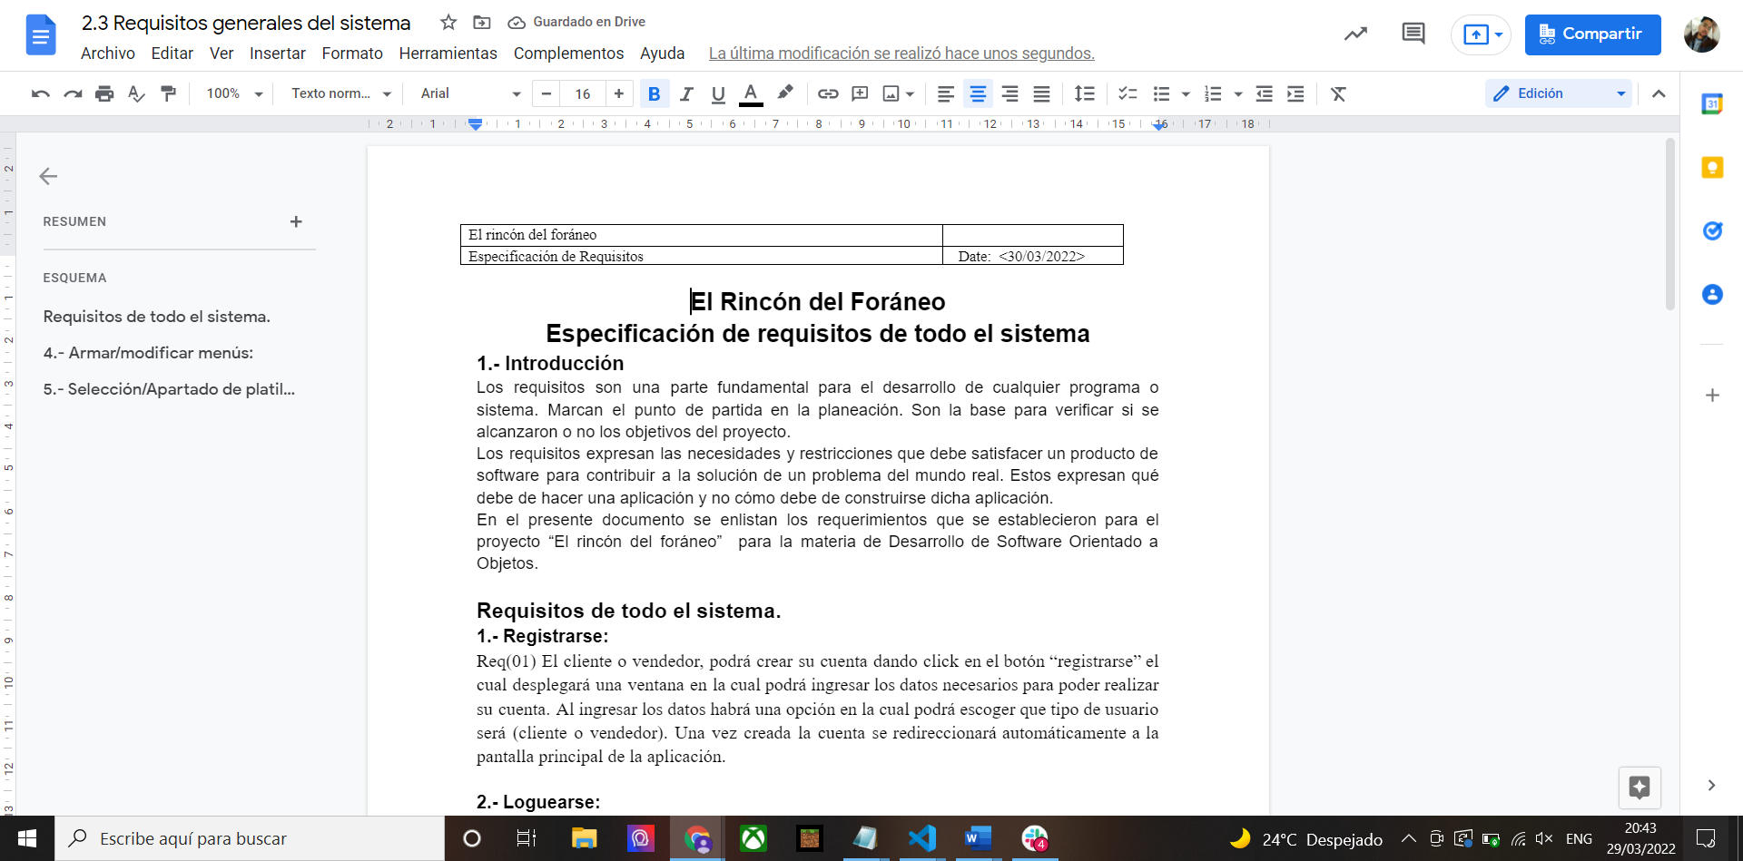

Documento siendo editado en tiempo real

Al ingresar al historial podemos ver los cambios realizados al documento detalladamente, lo cual nos permite dar las respectivas sugerencias a nuestros colaboradores.

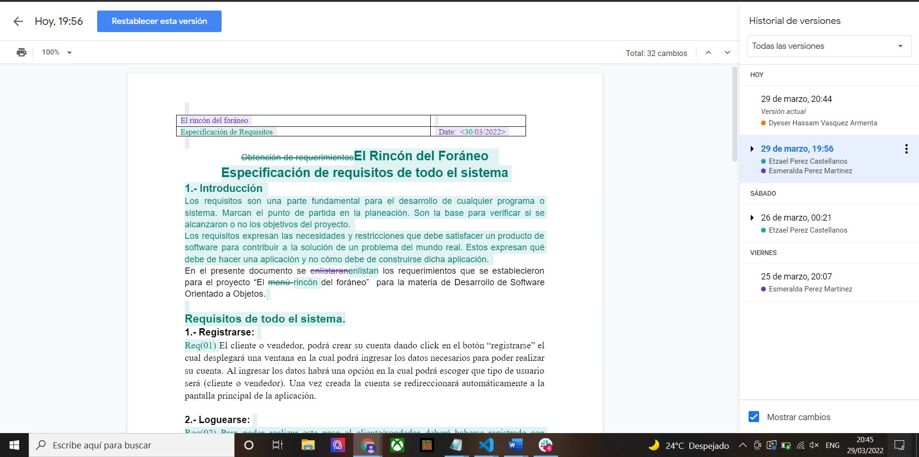

Historial de modificaciones

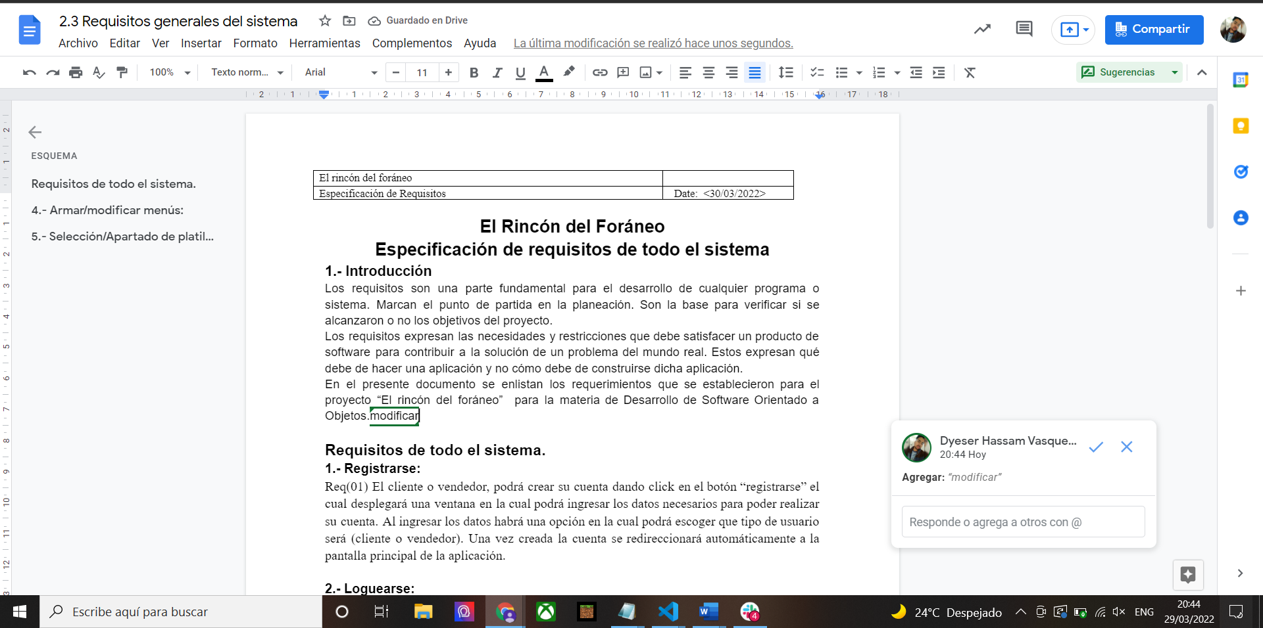

Modo de sugerencias

## **2.2 Slack**

**¿Qué es?**

Slack es una aplicación la cual nos permite contactar con nuestros colaboradores para la mejor administración del proyecto, permitiendo la comunicación al momento ya sea vía mensaje o vía llamada.

**¿Para qué sirve?**

Slack nos sirve para la comunicación en la administración de un proyecto permitiéndonos contactar con nuestros colaboradores, administrar nuestro proyecto mediante los diferentes canales que podemos asignar a cada unos de los colaboradores dependiendo de la información que necesiten.

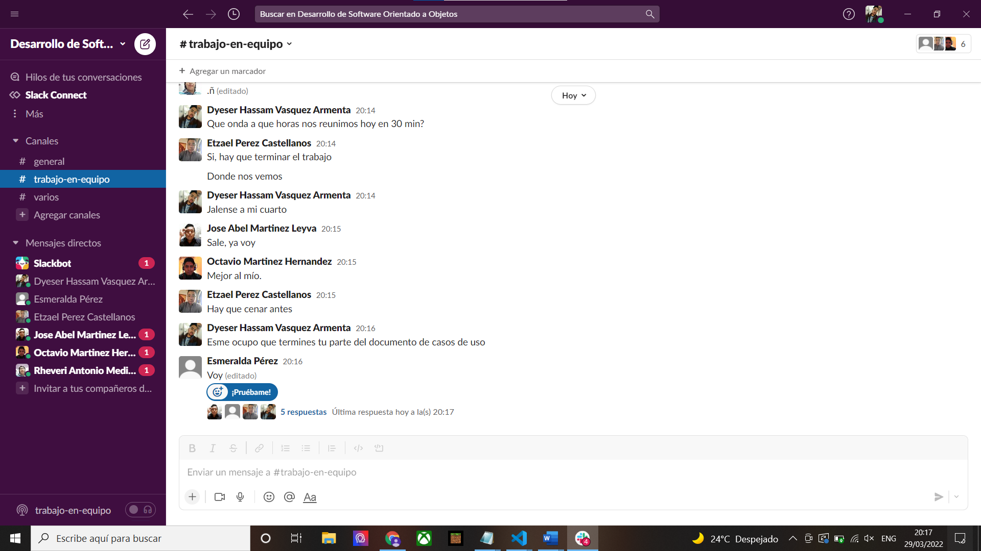

Conversación en Slack

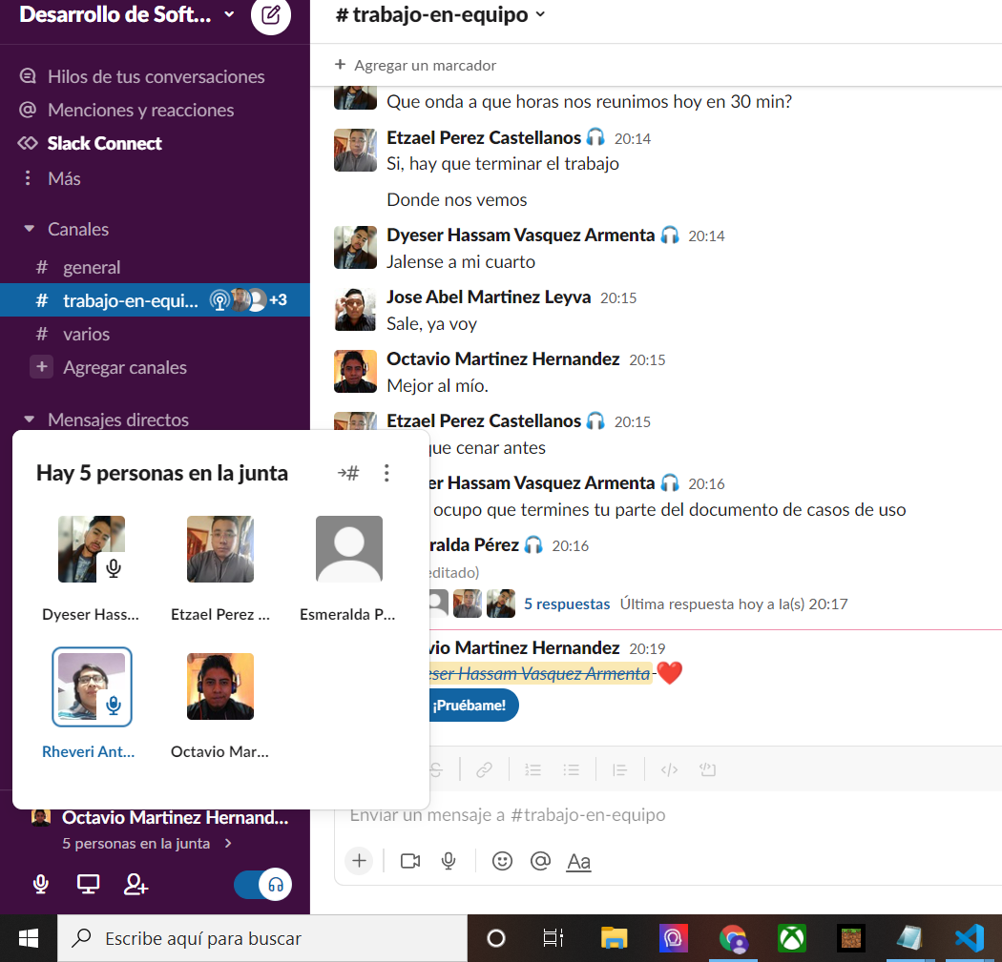

Chat de voz en Slack

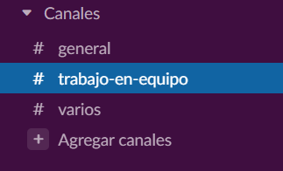

Canales de chat Slack